Memory Circuits and System Report HW2

**Architecture：**

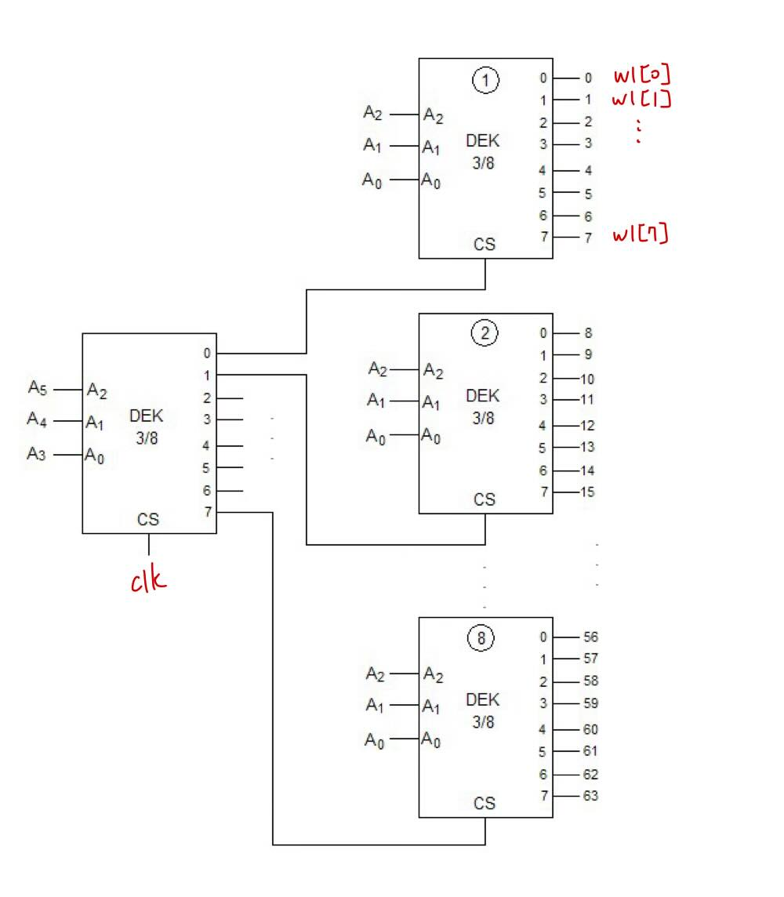

使用9個3to8_decoder來設計6to64_decoder，將其中一個的輸出接上剩下8個的enable，如此便能控制WL輸出，再將clk接上MSB端decoder的enable來達到decoder功用。

**Python：**

如以上程式碼所示，使用python來產生.sp檔案並產生input.vec檔。

設定VDD = 0.7V，Frequency = 1GHz，duty cycle = 50%，rise time & fall time = 0.05ns，並在output接上22.2592aF的電容，其值透過6T-SRAM的gate capacitances of the pass transistors來找，如下圖。

**Result：**

如上圖所示，以wl[5]來看，add[5:0] = 000101，clk = 0.7 (high)時，wl[5] = 0.7 (high)，表示有成功decoder，也順利達到clk為high時wordline會拉起來的SPEC.。

以上為wl[0] to wl[63]的結果。

**Performance：**

在表現上可以發現，wordline都有正常運作，但會發現在拉起為1時，會有Gibbs phenomenon，可能的原因是在address切換的時候，會讓訊號不穩，或是電容充放電的效應。

**Power：**

